

በአራዳ ክፍለ ከተማ ስራና ክህሎት ጽ/ ቤት 2018 ዓ/ም
አመታዊ መጽሄት

ሰኔ 2018 ዓ/ም
አዲስ አበባ

ማውጫ ገፅ
የአራዳ ክፍለ ከተማ አስተዳደር ምክትል ዋና ስራ አስፈፃሚና የስራና ክህሎት ፅ/ቤት ኃላፊ መልእክት ……………………………………..4
የአራዳ ክፍለ ከተማ የስራና ክህሎት ጽ/ቤት ምክትል ኃላፊ መልዕክት 6
ክፍል አንድ 9
የሴክተሩ ራዕይ፤ተልዕኮና እሴቶች 9
ራዕይ 9
የተግባርና ኃላፊነት 11
የተገልጋዮች /ደንበኞች እና ባለ ድርሻ አካላት 13
1.1.1 የተገልጋዩች 13
1.1.2 የባለድርሻ አካላት 13
1.2 የተገልጋዩ መብትና ግዴታዎች 15
1.2.1 የተገልጋይ መብቶች 15
1.2.2 የተገልጋይ ግዴታ 16
1.2.3 የተቋሙ ግዴታ 16
1.3 ለተገልጋይ የምንገባው ቃል 16
ክፍል ሁለት 18
የስራና ክህሎት ጽ/ቤት ዋና ዋና እና ዝርዝር አገልግሎቶች 18
2.1. ዋና ዋና እና ንዑሳን አገልግሎቶች 18
ክፍል ሶስት 26
3. የቡድኖች ዋና ዋና ተግባራት 26
3.1. የቴክኒክና ሙያ ትምህርት ስልጠና ቡድን 26
3.2. የስራ ስምሪትና ማስፋፊያ ቡድን 28
3.4. የኢንዱስትሪ ልማትና ሙያ ደህንነትና ጤንነት ቡድን 36
3.5. የገበያ ልማትና ፕሮሞሽን ቡድን 43
3.6. የኢንተርፕራይዝ ድጋፍና ክትትል ቡድን 57
3.7. የተሞክሮ ቅመራና ሽግግር ቡድን 59
ክፍል አራት 61
የጽ/ቤቱ መዋቅርና የሰው ሃይልና ፋይናንስ መረጃ 61
6. የፎቶ ማህደር 62
6. በአፈጻጸም የታዩ ጥንካሬ እና ክፍተቶች 71
6.1. የታዩ ጥንካሬዎች 71
6.2. የታዩ ክፍተቶች 72
6.3. ቀጣይ ትኩረት አቅጣጫዎች 72
 ከእቅድ በታች የተከናወኑ ተግባራትን በመለየት እንዴት ከአፈፃፀም በታች እንደተፈፀሙ በመገምገም ክፍተቶችን በመለየት ትምህርት እንዲወሰድበት ማድረግ፣ 72

የአራዳ ክፍለ ከተማ አስተዳደር ምክትል ዋና ስራ አስፈፃሚና የስራና ክህሎት ፅ/ቤት ኃላፊ መልእክት


አቶ አብዲ ሙሉነህ
ምክትል ዋና ስራ አስፈፃሚና የስራና ክህሎት ፅ/ቤት ኃላፊ
የክፍለ ከተማችን ስራና ክህሎት ጽ/ቤት የወጣቶችንና የሴቶችን ኢኮኖሚያዊ ተጠቃሚነት ለማሳደግ አማራጭ የስራ እድል ሊፈጥሩ የሚችሉ ተቋማትን የመለየት፣ ስልጠና የሚያስፈልጋቸውን ስራ ፈላጊዎች ስልጠና እንዲገቡ የማድረግ፣ ፈፃሚውንና አስተግባሪ ሀይሉን የማዘጋጀት ስራ በመስራት ወደ ተግባር እንዲገቡ ማድረግ አስፈላጊ በመሆኑ የሥራ አጥነት ቁጥር የመቀነስ እና የዜጎችን ኢኮኖሚያዊ ተጠቃሚነትን ማሻሻል የበለጠ ተጠናክሮ እንዲቀጥልና የሚጠበቅብንን ውጤት እንድናስመዘግብ ተግባራትን ሳይንጠባጠቡ እንዲፈፀሙ ከፍተኛ ጥረት ማድረግ ተገቢ ሲሆን በዋናነትም በክፍለ ከተማችን በተለዩ አማራጭ የስራ ዕድል ማፍጠሪያ መስኮች ወደ ስራ ለማስገባት የሚያስችል በዘርፉ ፖሊሲና ስትራቴጂ እና የድጋፍ ማዕቀፎች ዙሪያ ተገቢውን ግንዛቤ በመፍጠር እና በተመረጡ የስራ መስክ አጫጨር ስልጠና በመስጠት በስራ ፈላጊነት የተመዘገቡ ስራ አጥ ወጣቶች የስራ ዕድል ተጠቃሚ ማድረግ የስራ አጥነትን መቅረፍ ጊዜ የማይሰጥ ርብርብ ይጠይቃል ፡፡ በመሆኑም በአጠቃላይ በበክፍለ ከተማችን የሚታየውን የስራ አጥነት ችግር ለመፍታት በየደረጃው የተለያዩ አሰራሮችን በመንደፍ ወጣቶችና ሴቶች ተጠቃሚ መሆን እንዲችሉ የወጣቶችንና የሴቶችን ተጠቃሚነት የበለጠ የተሻለ ለማድረግ የሥራ ፈላጊውን ጥያቄ ምላሽ ለመስጠት ከመደበኛ ሰዓት በላይ በመስራት የአገልግሎት አሰጣጣችንን ማሳደግ ይተበቅብናል

የአራዳ ክፍለ ከተማ የስራና ክህሎት ጽ/ቤት ምክትል ኃላፊ መልዕክት

አቶ ሶፎንያስ ቦጋለ
የስራና ክህሎት ፅ/ቤት ም/ኃላፊ
የሥራና ክህሎት ጽ/ቤት በ2022 “ ብቁና ተወዳዳሪ የሰው ኃይል በማፍራት ምቹ የሥራ ሁኔታ የተረጋገጠበት ዘላቂ የሥራ ዕድል ተፍጥሮ ማየት” በሚል የያዘወን ርዕይ ከግብ ለማድረስ የ10 ዓመት፣ የ5 ዓመት የ2 ዓመት ተኩል የጣቶች የሥራ ዕድል ፈጠራ የሽግግር ዕቅድ እንዲሁም የዓመት ዕቅድ በመንድፍ አመርቂ ውጤት በማስመዝገብ ይገኛል። የሥራ ስምሪትና ምግብ ዋሰትና የአንድ ማዕከል አገልግሎት አሰጣጥ ስታንዳረድ ስርዓትን በመከተል ክህሎት መር ሥራ ዕድል ፈጠራ ተግባራዊ በማድረግ እና ከደህንነት ወለል በታች ያሉ የህብረተሰብ ክፍሎችን ዘላቄ የኑሮ ማሻሻያ ለማረጋገጥ ዘርፈ-ብዙ ተግበራትን በማከናወን ላይ ይገኛል። በመሆኑም በዘርፉ የተጣለበት ኃላፊነት በብቃት ለመወጣት አያሌ ተግባራትን ተወጥቷል እየተወጣም ይገኛል ፡፡ የአመራርና የባለሙያ ሁኔታ፣ የሥራ ፈላጊዎች ሁኔታ እና የባለድርሻ አካላት ተሳትፎ ግቦች፣ ዓላማዎች እና ተግባራት ሊያሳካቸው የሚፈልጋቸው ግቦች፣ ዓለማዎችና ዝዝር ተግባራት በዝርዝር የየዘርፉ ተግባራትና አፈጻጸማቸው እንዲሁም የአፈጻጸም አቅጣጫ ተካቶበታል ። በክፍለ /ከተማችን የወጣቱን ተጠቃሚነት ማረጋገጥ ቀዳሚ ተግባር በማድረግ ከፍተኛ ርብርብ እየተደረገ እንደሆነ እዉን ነዉ ፡፡
በተግባር በተለየበት ደረጃ የልማት ሰራዊት ሁሉንም ተግባሮቻችን ለመፈፀም እንዲያስችለን ሰፊ የዝግጅት ጊዜ ወስደን ወደ ተግባር መግባታችን ይታወቃል፡፡ በዚህም መነሻ በዝግጅት ምዕራፍ እቅድ በማቀድ በየደረጃዉ ከሚገኙ አካላት ጋር ዉይይት በማድረግ በመግባባት እንዲሁም በዘርፉ ከሚገኙ አካላት ጋር በጋራ እቅድ አፈፃፀም በመገምገም ተዘጋጅቷል፡፡
ዘርፉ በሀገር ሰርቶ መለወጥ እንዲቻል በተግበር ተጨባጭነት ያለዉን የአሰራር ስልቶችና ዘዴዎችን በመቀመር ክፍተቶች የታየባቸዉን አሰራሮች በመለየት እና ችግሩን ሊቀርፍ የሚችል አቅጣጫ በማስቀመጥ የክፍለ ከተማዉን ስራ ፈላጊ ወጣቶችና ሴቶች ተጠቃሚ ማድረግ ይገባል፡፡

ክፍል አንድ

የሴክተሩ ራዕይ፤ተልዕኮና እሴቶች

ራዕይ

በአራዳ ክፍለ ከተማ አስተዳደር በ2022 ዓ.ም ብቁና ተወዳዳሪ የሰው ኃይል በማፍራት ምቹ የስራ ሁኔታ የተረጋገጠበት ዘላቂ የስራ ዕድል ተፈጥሮ ማየት፡፡
ተልዕኮ
ክህሎት መር የውጤት ተኮር የስልጠና ስርዓት በመዘርጋት ብቁ ተወዳዳሪና ስራ ፈጣሪ የሰው ኃይል በማፍራት፣ ለኢንተርፕራይዞች ድጋፍ በማድረግ ማልማት እንዲሁም ውጤታማ የሆነ የስራ ስምሪት አገልግሎት በመስጠትና የኢንዱስትሪውን ሰላም በማረጋገጥ፣በዝቅተኛ የኑሮ ደረጃ ላይ የሚገኙ ነዋሪዎችን ኑሮ በማሻሻል፣ የአሰሪና ሰራተኛ ግንኙነትን ጤናማ በማድረግ፣የስራ አጥ ቁጥር ለመቀነስ የሚያስችል ተቋም በመገንባት፣ ዘላቂ የስራ ዕድል መፍጠር ነው

እሴቶች፤
- የስራ ባሕል ማዳበር፤
- ሙያዊ ልህቀት፤
- ጥራትና ተደራሽነት፤
- አዳዲስ ፈጠራ ማመንጨት፤
- ለለውጥ ዝግጁ መሆን፤
- አካታችነት፤
- አገልጋይነት፤
- ታማኝነት፤ የስራ እድል እንዲፈጠር ማድረግ።

የተግባርና ኃላፊነት
በክፍለ ከተማው ውስጥ የሚገኙትን ነዋሪዎች አምራች ዜጋ ለማድረግ የሚያስችሉ አዳዲስ የስራ ዕድል አማራጮችን ይለያል፣ ያጠናል፣ ያስለጠናል፣ የአዋጭነት ጥናቶችን ያጠናል፣ ያስተዋውቃል፣ ወደ ስራ እንዲገቡ ያበረታታል፤የኢንተርኘራይዞች የኢንደስትሪዎች የሥራ ፈላጊዎችንና የስራ ገበያ መረጃ ይመዘግባል፤ መረጃ ይሰበስባል፣ ይተነትናል፣ ያደራጃል፣ይተነትናል ጥቅም ላይ እንዲውል ያደርጋል፤ኢንተርኘራይዞችና አምራች ኢንደስትሪዎች የተሰማሩበትን የስራ ዘርፍ በአግባቡ ማካሄድ የሚያስችላቸው የብድር፣ የካፒታል ሊዝ ፋይናንስ አገልግሎት ድጋፍና ክትትል ያደርጋል፤ የመስሪያና መሸጫ ቦታ ይሰጣል፤ ተፈፃሚነቱን ይከታተላል፤ ያረጋግጣል፣ ከታለመለት ዓላማ ዉጭ ጥቅም ላይ ዉሎ ሲገኝ ህጋዊ እርምጃ ይወስዳል ያስወስዳል፤የኢንተርኘራይዞችና የገበያ ችግር ለመቅረፍ ከተለያዩ አካላት ጋር የገበያ ትስስር እንዲፈጠርላቸው ያደርጋል፤ ኤግዚቢሽንና ባዛሮች እንዲዘጋጁ ያደርጋል፤ በውጭ ሀገር በሚካሄዱ ኤግዚቢሽንና ባዛሮች እንዲሳተፉ ሁኔታዎችን ያመቻቻል፡፡ በሌላ መለኩ ከሚመለከታቸዉ አካላት ጋር በመቀናጀት ለኢንተርኘራይዞችና አምራች ኢንደስትሪዎች አስፈላጊ የሆነ የሰለጠነ የሰዉ ኃይል እና የግብዓት አቅርቦት አስተማማኝ በሆነ መልኩ ለማሟላት የሚያስችል ስልት ይቀይሳል፣ ተግባራዊ ያደርጋል፣በአሰሪና ሠራተኛ መካከል የሥራ ቦታ ሰላም እንዲሰፍን ያደርጋል፤ የወል የሥራ ክርክሮች እና የኅብረት ስምምነት ድርድር ልዩነቶች በመግባባት እልባት እንዲያገኙ ያደርጋል፤ የህብረት ስምምነቶችንና ማሻሻያቸውን ይመዘግባል፤ በአሰሪና ሰራተኛ ጉዳይ ህግ በተደነገገው መሰረት በከተማው ውስጥ የሚደራጁ የአሰሪና ሰራተኛ የሙያ ማህበራትን ይመዘግባል፤ ድጋፍ ይሰጣል፤ ሲፈርሱ ምዝገባውን ይሰርዛል እንዲሁም አሰሪዎች የስራ ሁኔታን፣ የሙያ ደህንነትና ጤንነትንና የስራ አካባቢን ለመጠበቅ የወጡ የስራ ሁኔታ ደረጃዎችና የመከላከያ ዘዴዎች በሥራ ላይ ማዋላቸውን ይቆጣጠራል፤ሥራና ሠራተኛ ለሚያገናኙ ኤጀንሲዎች የብቃት ማረጋገጫ በህግ መሰረት ይሰጣል፤ ድጋፍ ያደርጋል፤ መሥራታቸውን ያረጋግጣል፤ ይሰርዛል፡፡ለሥራ ወደ ውጭ አገር ለመሄድ ፍላጎት ላላቸው ዜጎች ስለተቀባይ አገር ሁኔታበሚሰማሩበት የስራ መስክ ሊኖራቸው ስለሚገባ ክህሎት፣ ስለመብታቸውና ኃላፊነታቸው እና ስለመሳሰሉት ጉዳዩች የቅድመ-ስምሪትና የቅድመ ጉዞ ግንዛቤ ማሰደጊያ ስልጠና እንዲያገኙ የማድረግ ስራ ጭምር ይሰራል፡፡

የተገልጋዮች /ደንበኞች እና ባለ ድርሻ አካላት
    - የተገልጋዩች
      - ስራ ፈላጊ የከተማዋ ነዋሪዎች፤
      - የተደራጁ ኢንተርፕራይዞች( ከአነስተኛ በላይ ያሉ አምራች ኢንዱስትሪዎች በስተቀር)፣
      - የአሰሪና ሰራተኛ አገናኝ ኤጀንሲዎች፤
      - አሰሪ፣ ሰራተኛ እና የአሰሪና ሰራተኛ ማህበራት፤
      - በምግብ ዋስትና የታቀፋ የከተማዋ ነዋሪዎች፤
      - የስራ ፈጠራ ባለቤቶች፤
      - የቴክኒክና ሙያ ሰልጣኞች፤
      - የግል/የመንግስት ቴክኒክና ሙያ ትምህርትና ስልጠና ተቋማት፤
      - የመንግስት የልማት ድርጅቶች፡፡
    - የባለድርሻ አካላት
  - የከተማ ሥራ አስኪያጅ ጽህፈት ቤት፤
  - የፐብሊክ ሰርቪስና የሰው ሀብት ልማት ቢሮ፤
  - የአቃቢ ህግ ቢሮ፤
  - የንግድ ቢሮ፤
  - የጤና ቢሮ፤
  - የትምህርት ቢሮ፤
  - የዲዛይንና ግንባታ ስራዎች ቢሮ
  - የሴቶች ህፃናትና ማህበራዊ ጉዳይ ቢሮ፤
  - የባህል፣ ኪነ ጥበብና ቱሪዝም ቢሮ፤
  - የገቢዎች ቢሮ፤
  - የወጣቶችና ስፖርት ቢሮ፤
  - ኢንዳስትሪ ልማት ቢሮ፤
  - የኢኖቬሽንና ቴክኖሎጂ ልማት ቢሮ፤
  - የቤቶች ልማትና አስተዳደር ቢሮ፤
  - የከተማ ውበትና አረንጓዳ ልማት ቢሮ፤
  - የትምህርትና ስልጠና ጥራት፣ ሙያ ብቃትና ምዘና ማረጋገጫ ባለስልጣን፤
  - የመንገዶች ባለስልጣን፤
  - የውሃና ፍሳሽ ባለስልጣን፤
  - የትራፊክ ማኔጅመንት ባለስልጣን፤
  - የአካባቢ ጥበቃ ባለስልጣን፤
  - የህብረተሰብ ተሳትፎና በጎፈቃድ ማስተባበሪያ
  - የአርሶ አደርና ከተማ ግብርና ልማት
  - የመስሪያ ቦታዎች ልማትና አስተዳደር
  - የጽዳት አስተዳደር
  - የሲቪል ምዝገባና የነዋሪዎች አገልግሎት
  - ስኬት ባንክ፤
  - አዲስ ካፒታል እቃ ፋይናንስ አ/ማ፤
  - የተገልጋዩ መብትና ግዴታዎች
    - የተገልጋይ መብቶች
- ስለአገልግሎቱ የተሟላ መረጃ የማግኘት፣
- በተቀመጠው ስታንዳርድ መሰረት በክብር የመገልገል፣
- ድጋፍ የሚሹ የህብረተሰብ ክፍሎት (አካል ጉዳተኞችንና አረጋዊያን በልዩ ትኩረት አገልግሎት የማግኘት፣
- ፍትሀዊ የሆነ አገልግሎት የማግኘት፣
- ለሚያቀርቡት ቅሬታ ምላሽ የማግኘት፣
    - የተገልጋይ ግዴታ
- ትክክለኛና የተሟላ መረጃዎችን ማቅረብ፣
- የአገልግሎት ቅድመ ሁኔታዎችን ማሟላት፣
- የአገልግሎት ሰጪ ተቋምን ህግና ስርኣት ማክበር፣
    - የተቋሙ ግዴታ
- በሚሰጡ አገልግሎቶች ተገልጋዮች የሚያሟሏቸውን ቅድመ ሁኔታዎች የማሳወቅ፣
- ስለሚሰጡ አገልግሎቶች እና ስለሚሰጡበት ስታንዳርድ የማሳወቅ፣ የማስገንዘብ፣ ሙሉ መረጃና ምክር የመስጠት፣
- አገልግሎቶችን ለመስጠት አስፈላጊ ግብዓቶችን አሟልቶ የመገኘት፤
- ህብረተሰቡን በአገልግሎት አሰጣጥ ማሳተፍ፤
በተቀመጠው ስታንዳርድ መሰረት አገልግሎቶችን የመስጠት፤
- ለተገልጋዮች ፍትሃዊ የሆነ አገልግሎት የመስጠት፤
- የተገልጋይ ቅሬታ መቀበልና በወቅቱ ምላሽ የመስጠት፤
- ተገልጋዮች በተቋሙ ምዘና እንዲሳተፉ የማድረግ፤
  - ለተገልጋይ የምንገባው ቃል
- በቻርተሩ በተቀመጠው የአገልግሎት አሠጣጥ ስታንዳርድ መሠረት ለዜጎች አገልግሎቶችን እንሰጣለን፡
- የመንግስትን ፖሊሲ፣ አዋጅ፣ ደንብ፣ መመሪያዎችንና የተዘረጉ የአሠራር ስርአቶችን አክብረንና ተከትለን አገልግሎት እንሰጣለን፣
- ዜጎችን በአክብሮትና በፍትሃዊነት እናገለግላለን፡፡
- የብልሹ አሰራር እና የሌብነት አመለካከት እና ተግባርን አጥብቀን እንታገላለን፡፡
- ትኩረት ለሚሹ የህብረተሰብ ክፍሎች ሴቶች፣ ህጻናት፣ አካል ጉዳተኞች፣ አረጋውያን ልዩ ትኩረት ሰጥተን እናገለግላለን፡፡
- ተገልጋዮች ለሚያቀርቧቸው ጥያቄዎችና አስተያየቶች ፈጣን ምላሽ እንሰጣለን፡፡
- ለሰጠናቸው አገልግሎቶች ለወሰናቸው ውሳኔዎች ተጠያቂ እንሆናለን፣፡፡
- ለተቋሙ እሴቶች እንገዛለን፣
- ትክክለኛ፣ሓቀኛ እና ከስህተት የፀዳ አገልግሎት እንሰጣለን፣

ክፍል ሁለት

የስራና ክህሎት ጽ/ቤት ዋና ዋና እና ዝርዝር አገልግሎቶች
  - ዋና ዋና እና ንዑሳን አገልግሎቶች
- ለሥራ አጥ/ፈላጊዎች የከተማዋ ነዋሪዎች የስራ ስምሪት አገልግሎት መስጠት፣
  - የሥራ ፈላጊዎች ምዝገባ አገልግሎት መስጠት
  - የሥራ ፈላጊዎች የስራ ዕድል ፈጠራ መስራት
  - የመረጃና የምክር አገልግሎት መስጠት፥
  - የሥራ ፈላጊዎች በኢንተርፕራይዝ ማደራጀት እና ወደ ስራ የማስገባት፣
- ሥራና ሰራተኛ ለሚያገናኙ ኤጀንሲዎች የብቃት ማረጋገጫ አገልግሎት መስጠት፣
  - አዲስ የብቃት ማረጋገጫ መስጠት፣
  - የብቃት ማረጋገጫ የዕዳሳት አገልግሎት
- በኤጀንሲዎች ላይ አቤታቱታን መሰረት ያደረገ የቁጥጥር አገልግሎት መስጠት፣
  - የአገር ውስጥ ስራና ሰራተኛ አገናኝ ኤጀንሲዎች የቁጥጥር አገልግሎት፣
  - የውጭ አገር ስራና ሰራተኛ አገናኝ ኤጀንሲዎች የቁጥጥር አገልግሎት፣
- የአንድ ማዕከል አገልግሎት መስጫ ጣቢያዎችን ማቋቋምና ማጠናከር ፣
  - የሥራ ገበያ ፍላጎት ጥናት ማካሄድ፤
  - መረጃ ማደራጀት ፣መተንተን እና ማሰራጨት አገልግሎት
- በከተማ ልማታዊ ሴፍቲኔት ፕሮጀክት ዝቅተኛ ገቢ ያላቸዉ የህብረተሰብ ክፍሎች ተጠቃሚ የማድረግ አገልግሎት፣
  - በዝቅተኛ የኑሮ ደረጃ ለሚገኙ ነዋሪዎች በአካባቢ ልማት ሥራዎች ላይ በማሰማራት ተጠቃሚ የማድረግ አገልግሎት፤
  - የዘላቂ ኑሮ ማሻሻያ የድጋፍ አገልግሎት፤
  - የከተማ ልማታዊ ሴፍትኔት ተጠቃሚዎች የቅሬታ አፈታትና አቤቱታ አገልግሎት መስጠት፤
- የአሰልጣኞች እና የአመራሮች ሙያዊ አቅም መገንባት
  - የአሰልጣኖችን ሙያዊ አቅም ማጎልበት
  - የኮሌጆች አመራር ሙያዊ አቅም ማጎልበት፣
- የማሰልጠኛ ተቋማትንና ማእከላትን የተደራጁ መሆናቸውን ማረጋገጥ፤
  - ተቋማት አገር አቀፍ አለም አቀፍ ስታንዳርድ ማሟላታቸውን ማረጋገጥ፣
  - የተቋማትን አቅምና የሐብት ምንጮችን በጥናት ፕሮጀክት በመቅረጽ ሃብት ማፈላለግ፣
  - መንግስታዊ ያልሆኑ ተቋማት የሚያቀርቧቸውን ፕሮጀክቶች በመገምገም ማበልፀግ ፤
  - የቴክኒክና ሙያ ትምህርትና ስልጠና ፖሊሲና ስትራቴጂ አተገባበር ያለበትን ደረጃ በጥናት ማረጋገጥ
- በስራ ገበያው ተፈላጊ በሆኑ ሙያዎች (ውጤት ተኮር) የስልጠና አገልግሎት መስጠት፣
  - የተዘጋጀውን ስርዓተ ትምህርት ስልጠና እና የማስተማሪያ ማሰልጠኛና መማሪያ ማቴሪያል ለመንግስትና ለግል ኮሌጆች ማስተዋወቅና ማሰራጨት
  - በተደረገላቸው ድጋፍ መሰረት እስታንዳርዱን ሲያሟሉ የዕድሳትወይም ማስፋፊያ ፈቃዱን እንዲያገኙ ማረጋገጫ መስጠት
  - የሱፐርቪዥን አገልግሎት መስጠት፣
- መንግስታዊ ድጋፎች የድጋፍ አገልግሎት መስጠት
  - የፋይናንስ ድጋፍ እንዲያገኙ የማመቻቸት፤
  - የካፒታል ሊዝ ድጋፍ እንዲያገኙ ማመቻቸት
  - የመስሪያ፣ ማሳያ እና መሸጫ ቦታ ማመቻቸት፤
  - የድርድርና የኮሚሽንኒንግ ድጋፍ መስጠት፤
- ኢንተርፕራይዞችን ዘርፍ ማህበራትን ማደራጀትና መመዝገብ፤
  - የዘርፍ ማህበራት መደራጀት ለሚፈልጉ ጥያቄ መቀበል/መመዝገብ
  - በዘርፍ ማህበራት ለሚደራጁ ሰርተፍኬት መስጠት
- ምርታማነትና የማምረት አቅም የመለካት አገልግሎት
  - ምርታማነትና የማምረት አቅም ልኬት ጥያቄ መቀበል/መመዝገብ
  - ምርታማነት ልኬት መለካት፣
  - የማምረት አቅም መለካት፣
  - ምርታማነት ልኬት ውጤት ማሳወቅ፣
  - የማምረት አቅም ልኬት ውጤት ማሳወቅ
- የግብኣት፣ የምርት እና የገበያ ትስስር አገልግሎት
  - የሀገር ውስጥ የገበያ ትስስር አገልግሎት
  - የውጭ ሀገር ገበያ ትስስር አገልግሎት፤
  - የምርት አገልግሎትን የማስተዋወቅ፣
  - የግብዓት እና የምርት ትስስር መፍጠር
- የዕድገት ደረጃ ሽግግር አገልግሎት መስጠት፤
  - የዕድገት ደረጃ ሰርተፍኬት ባለቸው የሰው ሃይል እና ካፒታል መጠን የመስጠት አግልግሎት
  - የዕድገት ደረጃ እድሳት መስጠት፣
  - የኦዲት አገልግሎት መስጠት፤
  - ምርጥ ተሞክሮዎችን ማስፋት፤
- የኢንዱሰትሬ ኤክስቴንሽንና የኢንኩቤሽን አገልግሎት መስጠት፣
  - የቴክኒካል ክህሎት ድጋፍ መስጠት፣
  - የንግድ ስራ ክህሎት ድጋፍ አገልግሎት መስጠት፣
  - ለኢንተርፕራይዞች ምርታማነት ማሻሻያ አገልግሎት መስጠት፣
  - የንግድ ሥራ ክህሎት ልማት አገልግሎት መስጠት፣
  - የኢንኩቤሽን አገልግሎትመስጠት
- አዋጭ ቴክኖሎጂዎችን የመቅዳትና የማሸጋገር አገልግሎት መስጠት፣
  - የቴክኖሎጂ ጥናትና ምርምር ማካሄድ፤
  - የቴክኖሎጂ ልማት( መቅዳት) ሽግግር አገልግሎት፤
  - የቴክኖሎጂ አውደ ርዕይ እና ውድድሮችን ማካሄድ፣
- የሥራ ቦታ አከባቢና የሰራተኛች የሥራ ላይ ደህንነት እና ጤንነት ማስጠበቅ፤
  - የሴፍቲ ኮሚቴ እውቅና አገልግሎት፣
  - የስራ ላይ አደጋ ምርመራ አገልግሎት
  - የስልጠና አገልግሎት፣
  - የጥናት አገልግሎት፣
  - የምክር እና የመረጃ ስርጭት አገልግሎት፣
- ከስራሁ ኔታዎች ጋር የተያያዘ አቤቱታ መሰረት ያደረገ የህግ ማስፈፀም ቁጥጥር አገልግሎት፣
  - የመሰራታዊ የስራ ሁኔታዎች አቤቱታ ቁጥጥር አገልግሎት፣
  - የሙያ ደህንነት እና ጤንነት ማስጠበቅ አቤቱታ ቁጥጥር አገልግሎት፣
  - ከስራ ውል የሚመነጩ መብትና ግዴታዎች እገዳ ጥያቄን ከህጉ አንጻር በመመርመር ውሳኔ የመስጠት አገልግሎት
- የአሠሪና ሠራተኛ ማህበራት እና የህብረት ስምምነት ምዘገባና እውቅና አገልግሎት የመስጠት፣
  - የአሰሪና ሠራተኛ ማህበራት ምዝገባና እውቅና አገልግሎት፣
  - የሠራተኛ ማህበራት መተዳደሪያ ደንብ ማሻሻያ የምዝገባና ማፅደቅ አገልግሎት መስጠት
  - በአንድ ድርጅት ሁለት የሠራተኛ ማህበር ሲቋቋም የ50%+1 በላይ የማህበር አባላት ላለው ማህበር ሠነዶችን በማጣራት በመመዝገብ እውቅና የመስጠት አገልግሎት
  - የህብረት ድርድር ድጋፍ አገልግሎት፣
  - የህብረት ስምምነት ምዝገባና አውቅና አገልግሎት፣
  - የህብረት ስምምነት ማሻሻያ አውቅና አገልግሎት፣
  - የሠራተኛ ማህበራት የአመራር ለውጥ እውቅና አገልግሎት፣
  - ለአሠሪና ሠራተኛ ማህበራት አመራሮች የአመራርነት መታወቂያ መስጠት አገልግሎት
  - የህግ የምክር እና የመረጃ ስርጭት አገልግሎት፣
  - የወል የስራ ክርክር ጉዳዮች በማየትና ተከራካሪ ወገኖችን በማስማማት ፍጻሜ እንዲያገኙ የማድረግ አገልግሎት፣
  - የወል የስራ ክርክሮችን የማየት ተከራካሪዎችን የማስታረቅ ትእዛዝና ውሳኔ የመስጠት አገልግሎት፣
  - የህግ ምክር አገልግሎት መስጠት

ክፍል ሶስት

3. የቡድኖች ዋና ዋና ተግባራት

3.1. የቴክኒክና ሙያ ትምህርት ስልጠና ቡድን

በአራዳ ክ/ከተማ አስተዳደር ስራና ክህሎት ጽ/ቤት ስር ከሚገኙት ስምንት ቡድኖች ውስጥ አንዱ የሆነው የቴ/ሙያ ትምህርት ስልጠና ቡድን ሲሆን ቡድኑ በ2016 ዓ.ም በተካሄደው የመዋቅር ለውጥ ወቅት በፊት ከነበረበት የኢኖቬሽን እና ቴክኖሎጂ ጽ/ቤት በመውጣት ወደ ስራና ክህሎት ጽ/ቤት እንደ አዲስ በአንድ ቡድን በመደራጀት የተቋቋመ ቡድን ሲሆን በዋናነት በክፍለ ከተማው አስተዳደር ውስጥ የሚንቀሳቀሱ 29 የግል ቴክኒክና ሙያ ተቋማትን ድጋፍና ክትትል የማድረግ ስራ የሚሰራ ቡድን ነው፡፡
- ለግል ቴክኒክና ሙያ ተቋማት ክትትልና ድጋፍ ማድግ
- የግል ስልጠና ተቀቋማት ስልጠና የሚሰጡባቸውን ስርዓተ ስልጠና የማሰልጠኛ ማቴሪያሎች (ሞጁሎች) ማሰራጨት
- አሰልጣኞችን የሙያ ድጋፍ ማድረግና ማብቃት
- የሱፐርቪዥን እና ቁጥጥር አገልግሎት መስጠት
- ቀልጣፋ የመረጃ ልውውጥ ስርአት መዘርጋትና ማስተዳደር፤
- በበጀት ዓመቱ ውስጥ በግል የማሰልጠኛ ተቋማት በማሰልጠን ሂደቱን ውጤታማ ለማድረግ ለ4 ጊዜ የሱፐርቪዥን ሙያዊ ድጋፍ ለመስጠት ታቅዶ 4 ግዜ ለማከናወን ተችሏል አፈጻጸሙም በ% ሲቀመጥ 100% ሆኗል
- በስራና ክህሎት ሚኒስቴር የተዘጋጀውን አዲሱን ስልጠና የሚሰጡባቸውን ስርዓተ ስልጠና የማሰልጠኛ ማቴሪያሎች (OS; TTLM;CURRICULUM ) ለሁሉም ማሰልጠኛ ተቋማት የማሰራጨት ስራ ተሰርቷል አፈጻጸሙም በ% ሲቀመጥ 100% ሆኗል
- በበጀት ዓመት ውስጥ ለ 1300 ሰልጣኞች የአጫጫር ጊዜ ስልጠና በግል ማሰልጠኛ ተቋማት ለመስጠት ታቅዶ ለ 520 ወንድ 811 ሴት በድምሩ ለ 1331 ሰልጣኞች በተለያዩ ዘርፎች ስልጠናዎችን ለመስጠት ተችሏል አፈጻጸሙም በ% ሲቀመጥ 100% ሆኗል
- የሙያ ብቃት ማረጋገጫ ምዘና (COC) በተመለከተ እስከዚህ ወር ድረስ ወንድ 340 ሴት 442 በድምሩ 782 ሰልጣኞችን ለምዘና ማዕከላት የተላኩ ሲሆን ወንድ 305 ሴት 414 በድምሩ 719 ሰልጣኞች ምዘናውን በማለፍ ብቁ ለመሆን ችለዋል ምጣኔው 91.9% ሆኗል

3.2. የስራ ስምሪትና ማስፋፊያ ቡድን
በአራዳ ክፍለ ከተማ የግንዛቤ ማስጨበጫ ሥራ ተሰርቷል
በአራዳ ክፍለ ከተማ በ2018 በጀት ዓመት በ8ቱ ወረዳዎች የሥራ ዕድል ፈጠራ ሥራን ለማሳካት በተለያዩ የሥራ ዘርፎች ዙሪያ ሰፊ የግንዛቤ ማስጨበጫ ሥራ መከናወኑን የሥራ ስምሪት አገልግሎት ማስፋፊያ ቡድን መሪ አቶ ገመቹ አብዲሳ ገለጹ።


የስራ ስምሪትና ማስፋፊ ቡድን መሪ
አቶ ገመቹ እንዳሉት፣ በተካሄዱት የግንዛቤ ማስጨበጫ መርሃ ግብሮች የክፍለ ከተማና የወረዳ ባለሙያዎች፣ የተለያዩ ባለድርሻ አካላት፣ ሥራ ፈላጊ ዜጎች እንዲሁም የህብረተሰቡ አባላት ተሳትፈዋል። ወረዳዎች ሥራ ፈላጊዎችና ህብረተሰቡ በተለያዩ የሥራ ዘርፎች ዙሪያ በቂ ግንዛቤ እንዲኖራቸውና ወደ ሥራ እንዲሰማሩ የንቅናቄ ሥራዎች በተከታታይ ሲሰሩ መቆየታቸውን ገልጸዋል።
አቶ ገመቹ አብዲሳ የሥራ ስምሪት አገልግሎት ማስፋፊያ ቡድን መሪ፣ ስለተከናወኑ የግንዛቤ ማስጨበጫ ሥራዎች መግለጫ ሲሰጡ። በክፍለ ከተማው ውስጥ የሚገኙ ሥራ ፈላጊዎች በግንዛቤ እጥረት ምክንያት የሚፈጠሩ የሥራ ዕድሎችን በአግባቡ መጠቀም ሳይችሉ የሚቀሩበት ሁኔታ እንደነበር ገልጸዋል። ከተለመዱ ችግሮች መካከል ሥራን የመምረጥ አመለካከት፣ በመንግስት መሥሪያ ቤቶች ብቻ ለመቀጠር መፈለግ፣ በማህበር የመደራጀት ፍላጎት ማነስ፣ የደመወዝ ጉዳይን እንደ ዋና ምክንያት ማንሳት እና ሌሎች ተመሳሳይ ችግሮች ተጠቃሽ ናቸው።

ለስራ ፈላጊዎች ግንዛጌ ሲሰጥ የሚያሳይ ፎቶ
በአራዳ ክፍለ ከተማ በተካሄደው የግንዛቤ ማስጨበጫ መድረክ ላይ የተሳተፉ የህብረተሰብ አባላት።
ችግሮቹን ለመቅረፍ ሰፊ የንቅናቄና የግንዛቤ ማስጨበጫ ሥራዎች በመከናወናቸው ሥራ ፈላጊዎች ሥራ ላይ እንዲሰማሩ እና የሥራ ዕድሎችን በተሻለ ሁኔታ እንዲጠቀሙ ተደርጓል።
በ2018 በጀት ዓመት 18,000 ሥራ ፈላጊዎችን በግንዛቤ ማስጨበጥ ለማሳተፍ ታቅዶ 24,622 ሥራ ፈላጊዎች ተደራሽ መሆናቸው ተገልጿል። ይህም ከታቀደው በላይ የተከናወነ ሥራ መሆኑን ያሳያል።
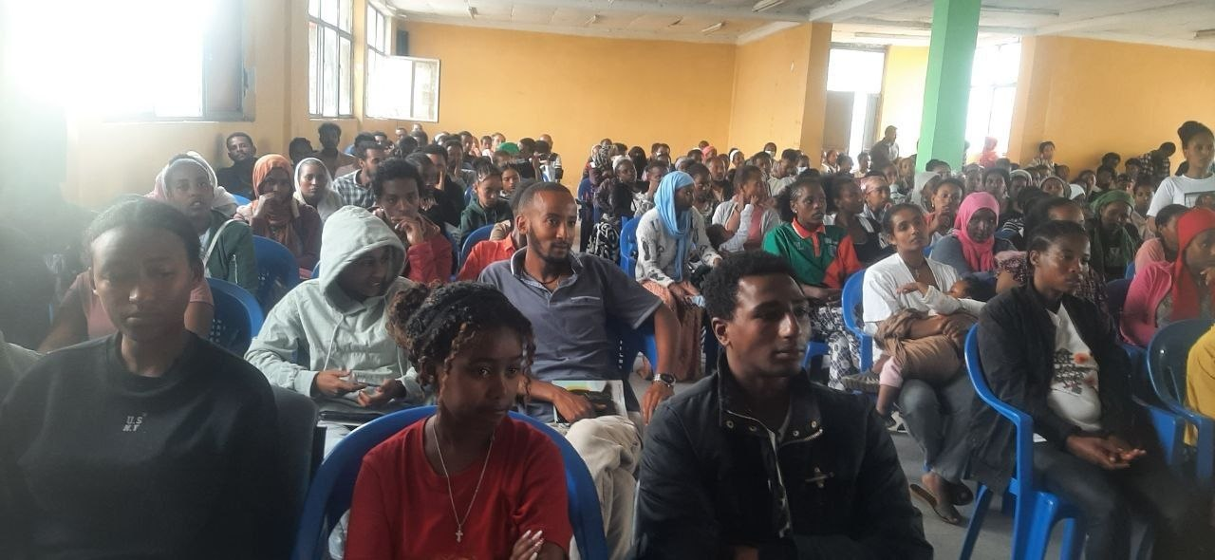
ለህብረተሰብ ግንዛቤ ሲሰጥ የሚያሳይ ፎቶ
ምርትና ምርታማነትን ለማሳደግ በተዘጋጀው የውይይትና የግንዛቤ ማስጨበጫ መድረክ ላይ ተሳታፊዎች። በተጨማሪም 20,000 የሚሆኑ የብሎክና ቀጠና ኮሚቴ አባላት፣ ባለድርሻ አካላት እና የህብረተሰብ ክፍሎችን በግንዛቤ ማስጨበጥ ለማሳተፍ ታቅዶ 22,864 ሰዎች ተደራሽ ሆነዋል።
ምርትና ምርታማነትን ለማሳደግ የታቀዱ የግንዛቤ መርሃ ግብሮችም በ8ቱም ወረዳዎች በተሳካ ሁኔታ ተከናውነዋል።
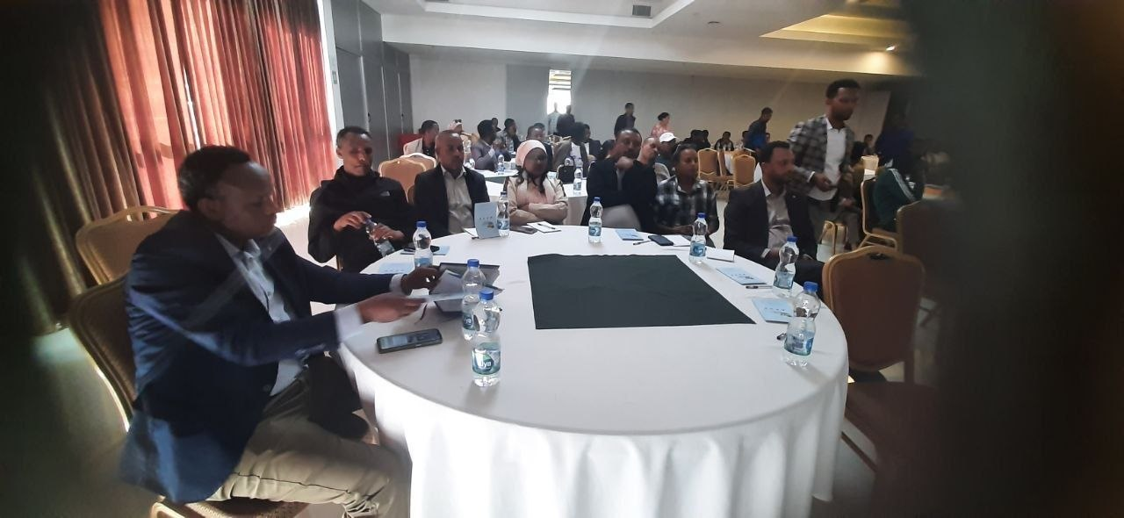
ምርትና ምርታማነትን ለማሳደግ ለባለሙያዎች ስልጠና ስሰጥ የሚያሳይ ፎቶ
ለሥራ ፈላጊዎች በተዘጋጀው የሥራ ባህልና የሥራ ዕድል ግንዛቤ ማስጨበጫ ፕሮግራም ላይ ተሳታፊዎች። እንደ አቶ ገመቹ ገለጻ፣ የተከናወኑት የግንዛቤ ማስጨበጫ ሥራዎች ብዙ ሥራ ፈላጊዎች የሥራ ዕድል እንዲያገኙ እና ወደ ሥራ ዓለም እንዲቀላቀሉ አስችለዋል። በቀጣይም በሥራ ፈጠራ፣ በራስ ቅጥር እና በምርታማነት ላይ ያተኮሩ የግንዛቤ ማስጨበጫ ሥራዎች ተጠናክረው እንደሚቀጥሉ ተገልጿል።
በክፍለከተማችን የሉትን ወጣቶች አእና ሴቶች 18540 ስራፈላግዎችን በመመዝገብ ለ15155 ዜጎች የስራ እድል መፍጠር የተቻለ ስሆን ለ16715 ሰዎች የልል እና ቴክንክ ስልተና መስተትና ተጠቃምነታውን ለማረጋገጥ ተችለዋል፡፡ በዝህ መሰረት የወጣቶች ድርሻ 70 ፐርሰንት እና የሴቶች ድርሻ ከ50 ፐርሰንት በላይ ተጠቃምናቸው፡፡ በተያየዘው ዜና 571 ኢንተርፕራይዝ በ3062 አንቀሳቃሽ ማደራጀት ተችለዋል፡፡
በአራዳ ክፍለ ከተማ ስራና ክህሎት ጽ/ቤት በ2018 በጀት ዓመት በሀገር ውስጥ ስራ አገናኝና በአውትሶርስ አገልግሎት የተሰማሩ ኤጀንሲዎች ላይ የክትትል፣ የቁጥጥርና የድጋፍ ስራዎች በስፋት መከናወናቸውን የስራ ስምሪት ማስፋፊያ ቡድን መሪ አቶ ገመቹ አብዲሳ ዲንቃ ገለጹ።
አቶ ገመቹ እንደገለጹት፣ በክፍለ ከተማው በአጠቃላይ 19 ፈቃድ ያላቸው የስራ አገናኝና አውትሶርስ ኤጀንሲዎች የሚገኙ ሲሆን፣ ከእነዚህ ውስጥ 8 የሀገር ውስጥ ስራ አገናኝ ኤጀንሲዎች ላይ የክትትል፣ የድጋፍና የፈቃድ ዕድሳት ስራዎች ተከናውነዋል። ቀሪዎቹ 11 የአውትሶርስ ኤጀንሲዎች ላይም ተመሳሳይ የክትትልና የድጋፍ ስራዎች መከናወናቸውን አስረድተዋል።
በክትትልና በቁጥጥር ሂደቱ የታዩ ክፍተቶች በሪፖርት ተጠናቅቀው ለስራና ክህሎት ቢሮ እንደሚቀርቡ ገልጸው፣ በፈቃድ አሰጣጥና ዕድሳት ሂደት ላይ የሚታዩ ችግሮች በተገቢው አካል እንዲስተካከሉ መረጃ እንደሚተላለፍ ጠቁመዋል።
እንደ አቶ ገመቹ ገለፃ፣
በኮሪደር ልማት ምክንያት ቦታቸውን ለቀው የወጡ እና ፈቃዳቸውን ያላደሱ ኤጀንሲዎች መኖራቸው፣ እንዲሁም ከአዲስ ፈቃድና ከፈቃድ ዕድሳት የሚገኘው የአገልግሎት ክፍያ መቀነሱ የቢሮውን የገቢ እቅድ ለማሳካት ትልቅ ተግዳሮት ሆኖ እንደቆየ ገልጸዋል። በተጨማሪም ህገ-ወጥ ኤጀንሲዎች መስፋፋታቸው በህጋዊ የስራ አገናኝ ስርዓት ላይ እንቅፋት እንደፈጠረ አስረድተዋል።
ከዚህ አንፃር ጽ/ቤቱ ከክፍለ ከተማው የደንብ ማስከበር ጽ/ቤትን ጨምሮ ከተለያዩ ባለድርሻ አካላት ጋር በመቀናጀት በህገ-ወጥ ኤጀንሲዎች ላይ የቁጥጥር እና የህግ ማስከበር ስራዎችን በማከናወን ችግሩን በከፍተኛ ደረጃ ለመቀነስ መቻሉን ገልጸዋል።
በተጨማሪም ህገ-ወጥ የሰዎች ዝውውርን ለመከላከልና የህብረተሰቡን ግንዛቤ ለማሳደግ ጽ/ቤቱ 500 ለሚሆኑ ተሳታፊዎች የግንዛቤ ማስጨበጫ መድረክ ማካሄዱን ገልጿል። በመድረኩ ላይ ከሃይማኖት ተቋማት፣ ከዕድር ምክር ቤቶች፣ ከሴቶችና ወጣቶች አደረጃጀቶች፣ ከሲቪክ ማህበራት እና ከተለያዩ መንግስታዊና መንግስታዊ ያልሆኑ ባለድርሻ አካላት ተሳትፎ ተደርጓል።
አቶ ገመቹ በመጨረሻ እንደገለጹት፣ የስራ ፈላጊዎችን መብት ለማስከበር፣ ህገ-ወጥ የሰዎች ዝውውርን ለመከላከል እና የስራ አገናኝ አገልግሎት በህግና በጥራት እንዲሰጥ የክትትል፣ የቁጥጥርና የግንዛቤ ማስጨበጫ ስራዎች በቀጣይነት ተጠናክረው እንደሚቀጥሉ አስታውቀዋል።
3.3. የምግብ ዋስትናና ልማታዊ ሴፍቲኔት
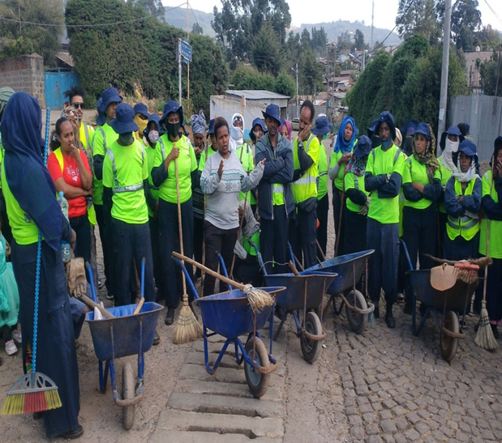
የአራዳ ክ/ከተማ ስራ ክህሎት ጽ/ቤት ምግብ ዋስትናና ሴፍቲኔት ቡድን በ2018 ዓ.ም የክፍለ ከተማዉን ማህበረሰብ የኑሮ ሁኔታ ሊያሻሽሉ የሚችሉ በርካታ ተግባራትን አከናዉኗል፡፡ተጨማሪ ፋይናንስ UPSNJP ፕሮጀክት 956 የሚሆኑ የቤተሰብ መሪዎችን ከተረጅነት ወደ ምርታማነት በማሸጋገር የራሳቸዉንና የቤተሰባቸዉን ምግብ ዋስትና ለማረጋገጥ እንዲችሉ የገንዘብ ድጎማ ተደርጎላቸዉ እና አስፈላጊዉን የሂወት ክህሎትና የቢዝነስ ፕላን ስልጠና አግኝተዉ እንዲሁም የንግድ ስራ እቅድ ዝግጅት ስልጠና በአራዳ ማኑፋክቸሪንግ ኮሌጅ ስልጠና ተሰጥቷቸዉና በአዋጭ የስራ ዘርፎች የንግድ ስራ እቅድ አዘጋጅተዉ ወደ ስራ ገብተዋል፡፡
በ2018ዓ.ም 2211 ለሚሆኑ የቤተሰብ ተወካዮች የንግድ ስራ ዕቅድ ስልጠና በአራዳ ማኑፋክቸሪንግ ኮሌጅ ተሰጥቷል፡፡ ከስልጠና በኋላ ሁሉም ተጠቃሚዎች አዋጭ የስራ ዘርፎችን በመምረጥ የንግድ ስራ ዕቅድ አዘጋጅተዋል፡፡በተጨማሪም 223 የሚሆኑ የቤተሰብ ተወካዮች የቴክንካል ስልጠና ወስደዋል፡፡ ተጠቃሚዎች በመረጡት የስራ ዘርፍ የግል ስራቸዉን ይጀምሩ ዘንድ ለዕያንዳንዱ ቤተሰብ የ600 $ የገንዘብ ድጋፍ ተደረርጎላቸዉና የገንዘብ ድጋፉን በተመለከተ በቂ የሆነ ግንዛቤ ተፈጥሮላቸዉ ወደስራ ገብተዋል፡፡
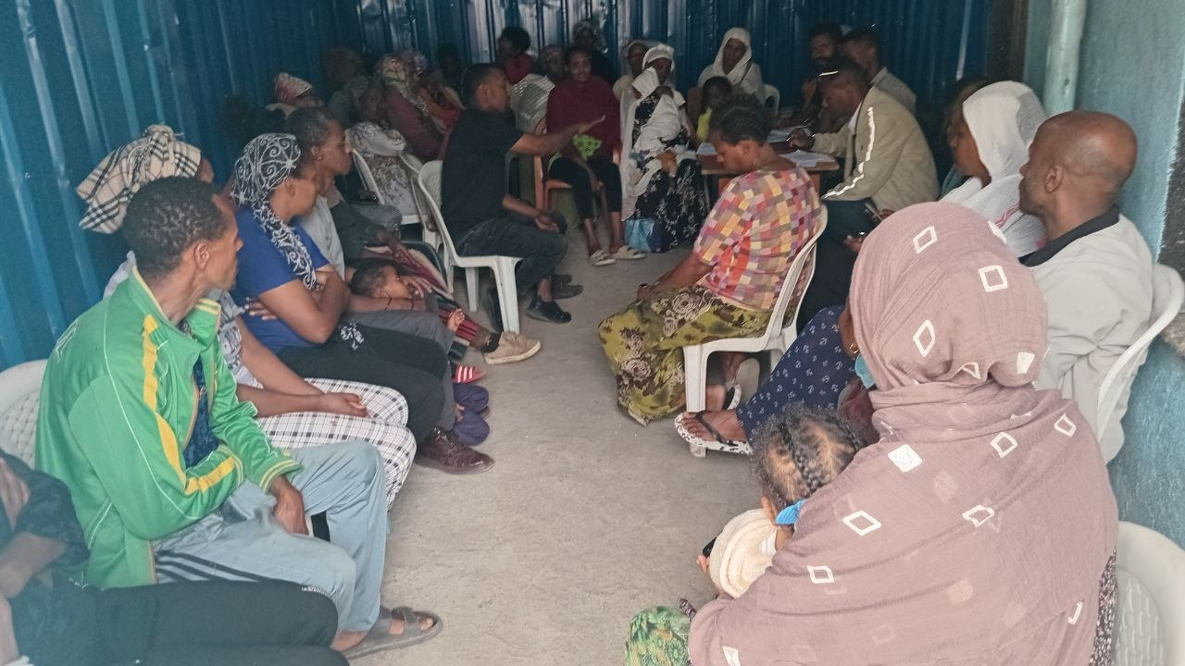
የቢዝነስ ፕላን ስልጠና
በ2018ዓ.ም UPSNJP ፕሮጀክትአባወራ -336 እማወራ-924 በድመሩ 1259 የቤተሰብ ሃላፊዎች እና በተጠቃሚ በአጠቃላይ 3742 የሚሆኑ የማህበረስብ ክፍሎችን ተጠቃሚ ለማድረግ የነዋሪ ምዝገባ፣የልየታ ፣የትቸታ እንዲሁም የቅሬታ መቀበልና መፍታት ስራ ተሰርቷል፡፡በክ/ከተማዉ በአጠቃላይ 756 የልየታና ቅሬታ አባት ተደራጅተዋል፡፡በቤትለቤት ምዝገባዉ በአጠቃላይ አባወራ -6327 እማወራ -12383 ድምር 18710 ሲሆኑ ወንድ-19943 ፣ሴት-27611 ድምር-47554 ናቸዉ፡፡ ከነዚህ ነዋሪዎች ዉስጥ ለተጠቃሚነት የተለዩ ቤተሰቦችን በህዝብ የማስተቸት ስራ ተሰርቷል በዚህህ ወ-1230 ሴ-2775 ድምር 4005 ነዋሪተሳታፊ ሆኗል፡፡በአጠቃላይ በምልመላ ሂደቱ ላይ የቀረቡ 753 ቅሬታዎች የነበሩ ሲሆን በፕሮጀክቱ የቅሬታ አቀራረብና አፈታት መመሪያ መሰረት ምላሽ አግኝቷል፡፡

3.4. የኢንዱስትሪ ልማትና ሙያ ደህንነትና ጤንነት ቡድን
በአራዳ ክ/ከተማ አስተዳደር ስራና ክህሎት ጽ/ቤት የአሰሪና ሰራተኛ ዘርፍ የተሰጠውን ተልእኮ ለመወጣት በሚያስችለው በአግባብ ተደራጅቶ በመንቀሳቀስ ተጨባጭ ለውጦችን እያስመዘገበ ይገኛል። በዚህ መሰረት በ2018ዓ.ም እቅዱንም በክ/ከተማው የተሰጠውን ተልእኮ ለማሳካት በሚያስችለው አግባብ የመሰረታዊ የስራ ሂደት ጥናት ላይ የተቀመጡ ዋና ዋና ተግባራትን፣ ፖሊሲዎች እና ስትራቴጂዎች በተለይም የግሉ ዘርፍ ላይ ትኩረት በማድረግ የክ/ከተማዉን ምቹ የስራ ሁኔታ ከመፈጠር የቁጥጥር ስራዎችን በሰፊዉ በማከናወን፤ምርትና ምርታማነታቸውን እንዲያሳድጉ የሚያስችሉ እና የስራ እድል እንዲፈጠሩ ፣የኢንዱስትሪ ሰላም እንዲሰፍን በአጠቃላይ በአሰሪና ሰራተኛ ጉዳይ ዘርፍ ከክ/ከተማ እስከ ወረዳ ድረስ የተናበቡ ግቦችን እና ዓላማዎች እንዲተገበሩ በርካታ ሰራዎች እየሰራ የኢንዱስትሪ ሰላምን በማረጋገጥ ለአሰሪና ሰራተኛ ወገኞች እንዲሁም
በኢንዱስትሪ ሰላምና ሙያ ደህንነት ጤንነት ቡድን አለም አቀፍ ክብረ በዓላትን አከበረ
በ2018 በጀት ዓመት በቡድኑ ከሚከናወኑ የንቅናቄ እና ክብረ በዓላት አከባበር መካከል አለም አቀፍ የኤች አይ ቪ ኤድስ ቀንን ምክንያት በማድረግ 150 ከሚሆኑ አሰሪና ሰራተኛ ወገኖች ጋር በማክበር የበዓሉን ዓላማ እና ቀጠይ የትኩረት ጉዳዮች ዙሪያ ከአራዳ ክ/ከተማ ጤን ጽ/ቤት ኤች ቸይ ቪ መከላከል እና መቆጣጠር ቡድን ጋር በመሆን አከበረ፡፡
በተጨማሪም አለም አቀፍ የሴቶች ቀን/ማርች 8/አለም አቀፍ የሴፍቲ ቀን/አለም አቀፍ የላብ አደሮች እንዲም የአፍሪካ ህጻናት ቀን ከድርጅቶች ጋር እና ከባለድርሻ አካላት ጋር በመሆን በሰፊዉ ንቅናቄ ማክበር ተች ሏል፡፡በአጠቃላይ ኤች አይ ቪ ኤድስን ከስራ ቦታ በመከላከል፤የሴቶችን የስራ ሆኔታ በስራ ቦታ ተግባራዊ በማድረግ፤የሰራተኞች መብትና ግዴታ እንዲሁም የስራ ቦታ ደህንነት ጤንነት በመጠበቅ የህጻናታ ጉልበት ብዘበዛን በመከላከል የአሰሪና ሰራተኛ ጉዳይ አዋጅ ቁጥር 1156/2011 ተፈጻሚ ለመድረግ የንቅናቄ እና ግንዛቤ ማስጨበጫ ፕሮግራሞች አስፈላጊ መሆኑ ተገልጸዋል፡፡


የኢንዱስትሪ ሰላም ቡድን በምርትና ምርታማነትእና በሰራተኛ ማህበር አደረጃጀት ምጣኔ ዙሪያ ንቅናቄ አካሄደ…


በአሰሪና ሰራተኛ አዋጅ ቁጥር 1156/2011 እና በሙያ ደህንነት ጤንነት የስራ ቦታ አጠባበቅ ዙሪያ የግንዛቤ ማስጨበጫ ስልጠና ተሰጠ፡፡
በአሰሪና ሰራተኛ ጉዳይ አዋጅ ቁጥር 1156/2011 ዙሪያ ከግልና መንግስት ልማት ድርጅቶች ለተወጣጡ አሰሪና ሰራተኛ ወገኖች ገንዛቤ መድረክ ተዘጋጀ፡፡በዚህ መሰረት የአሰሪና ሰራተኛ ጉዳይ አዋጅ ቁጥር 1156/2011 ዓለማ፤የተፈጻሚነት ወሰን የአሰረና ሰራተኛ መብትና ግዴታ፤የሙያ ደህንነት ጤንነት አጠባበቅ፤በሴፍቲ ኮሚቴ መመሪያና በስራ ላይ አደጋ ምንነት ዙሪያ ያተኮረ ሲሆን አዋጁን ተፈጻሚ ማድረግ እና ምቹና ጤናማ ከአደጋ የጸደ የስራ አከባቢ በመፍጠር ሴፍቲ ኮሚቴ በማደረጃት ዘላቂ የኢንዱስትሪ ግንኙነት በማረጋገጥ የክ/ከማችን ብሎም የከተማችን ማህበራዊና፤ሶሻል እና ኢኮኖሚያዊ እደገትን ለማምጣት ወሳኝ ሚና አለዉ፡፡


በአዋጁ የተቀመጡ ደንቦች፤መመሪያዎች እና ፖሊሲዎች ሊያስገኝ የሚችለዉ ፋይዳ መጠነ ሰፊ መሆኑን እና በድርቶች መሆንን እና በአግባቡ መተግበር እንዳለበት በመግለጽ አሰሪና ሰራተኞች የኢንዱስትሪዉን ክፍለ ኢኮኖሚ በማቀየር እና ለከተማችን እና የሀገራችን ራዕይ ላማሳካት የአሰሪና ሰራተኛ ወገኖች ከፍተኛ አስተዋጽኦ እንዳላቸዉ በመግለጽ ለጋራ ብልጽግና በጋራ መመካከር እና መወያየትአስፋላጊ መሆኑን የአሰሪና ሰራተኛ ምርትና ምርታማነትን ለማሳ ደግ ዘርፍ አስተባባሪ አቶ ናሆም ለማ አስረግጧል፡፡

የመጨረሻ መልክት
በአጠቃላይ በአሰሪና ሰራተኛ ጉዳይ ዘርፍየባለድርሻ አካላት እና የቢሮው አመራርና ፈጻሚአድርገው በመጠቀም በከተማችን ኢኮኖሚያዊ ለውጥን በማረጋገጥየስራ አጥነት ችግር ትርጉም ባለው መልኩ ለመቀነስ የሚደረገውዋነኛተዋናይ መሆንእንዳለባቸው፣ያላቸውን እውቀት ልምድ እና ሀብት ሁሉ በማረባረብ ጥራት ያለው የኢንዱስትሪ ሰላምን በማረጋገጥ ለአሰሪና ሰራተኛ ወገኞች እንዲሁም ለከተማው ኢኮኖሚያዊ ማህበራዊ እና ፖለቲካዊ እድገት ተደማሪ ውጤት ለማስመዝገብ አሰሪ ሰራተኛ እና መንግስት በጋራ መስራት ይገባል ሲሉ የስራና ክህሎት ም/ጽ/ቤት ኃላፊ አቶ ሶፎንያስ ቦጋለ አሳስቧል፡፡

3.5. የገበያ ልማትና ፕሮሞሽን ቡድን
“ገበያ” ማለት በአካባቢ፣ በክሌሌና በውጪ ሀገር ዯረጃ የሚገኝና የጥቃቅን፤ አነስተኛ፤መካከሇኛና ከፍተኛ ኢንተርፕራይዞች ወይም ኢንደስትሪዎች ምርትና አገሌግልት በዋጋ ተወዲዲሪ ሆነው የሚቀርቡበት ስፍራ ነው፤
“ግብይት” ማለት በሻጭ እና በገዥ መካካሌ የሚካሄዴ የምርትና አገሌግልት ሌውውጥ ማሇት ነው፤
“የገበያ ትስስር” ማሇት በሀገር አቀፍ እና በውጪ ሀገር በሚፇጠሩ የገበያ ዕዴልች
በነጻ ገበያ መርህ ሊይ በተመሰረተ የገበያ ውዴዴር የእርስ በርስ፤ ከመንግስትና
መንግስታዊ ካሌሆኑ ዴርጅቶች በንዑስ ተቋራጭነት፤ በአውትሶርሲንግ፤
በፍራንቻይዚንግ በአውትግሮወር እና በላልችም የግብይት ዘዳዎች ተሳስረው
ምርትና አገሌግሇት በማቅረብና በመቀበሌ የሚዯረግ የገበያ ሌውውጥ ነው፤
“የሀገር አቀፍ ገበያ” ማሇት በአዱስ አበባ ከተማ አስተዲዯር ክሌሌ ውስጥ እና ከአዱስ አበባ ክሌሌ ውጪ በየትኛውም የሀገሪቱ ክሌሌ ከሚገኝ ማንኛውም የመንግስት ዴርጅት፣መንግስታዊ ያሌሆነ ዴርጅት፣ የህብረት ሥራ ዩኒዮን በከተማችን ካለ ኢንተርፕራይዞች ወይም ኢንደስትሪዎች ጋር በገበያ ማስተሳሰር ነው፤
“የውጪ ገበያ” ማለት በዓሇም አቀፍ ዯረጃ የሚካሄዴ የንግዴ ወይም የግብይት
ሥርዓት ሆኖ በሀገር ውስጥ የሚገኙ ኢንተርፕራይዞችወይም ኢንደስትሪዎች በውጭ
ሀገር ከሚገኙ ተቋማት ጋር ምርትና አገሌግልታቸውን በተሇያዩ የግብይት መንገድች የሚለዋወጡበት ሥርዓት ነው፤

- አየገበያ ትስስር ዓይነቶች
1. በአካባቢ የሚፇጠር የገበያ ትስስር፤
2. በክሌሌ የሚፇጠር የገበያ ትስስር፤
3. በውጪ ሀገር የሚፇጠር የገበያ ትስስር፡፡
- የግብይት ሥርዓት ዓይነቶች
የገበያ ትስስር የሚፇጠርባቸው የግብይት ሥርዓት ዓይነቶች የሚከተለት ይሆናለ፡-
1. በንዑስ ተቋራጭነት ሇሚሰማሩ ኢንተርፕራዞች የገበያ እዴሌ መፍጠር አይነቶች
የሚከተለት ይሆናለ፡-
ሀ) በማኑፊክቸሪንግና ኮንስትራክሽን ዘርፍ የተሰማሩ ኢንተርፕራይዞች ወይም
ኢንደስትሪዎችን በእዴገት ዯረጃቸው በመሇየት ከተሇያዩ ዴርጅቶች ጋር በንዑስ
ተቋራጭነት የግብይት ሥርዓት እንዱተሳሰሩ ማዴረግ፡፡ ይህንንም ሇማዴረግ
በከተማው የሚገኙ የግሌና የመንግስት የሌማት ዴርጅቶችን የማነጋገር፤
የማሳመንና ያሊቸውን የገበያ እዴሌ መሇየትና ሇዚሁ ዕዴሌ ዝግጁ የሆኑ
ኢንተርፕራይዞች ወይም ኢንደስትሪዎችን ፕሮፊይሌ ማዘጋጀት፣ የምርትና
አገሌግልት ጥራት ዯረጃ መሇየትና መረጃ ማዯራጀት ያስፇሌጋሌ፤
ሇ) ኢንተርፕራይዞች ወይም ኢንደስትሪዎች እርስ በርስ የሥራ ዕዴሌ በመፍጠር
በንዑስ ተቋራጭነት ትስስር እንዱፇጠሩ ዴጋፍና ክትትሌ ማዴረግ፤
ሏ) አዲዱስ በሚጀመሩ የመካከሇኛና ከፍተኛ ኢንደስትሪዎች ውስጥ በንዑስ
ተቋራጭነት የሚሰማሩበትን ሁኔታዎች ማመቻቸት፤
2. በአውት ሶርሲንግ የግብይት ሥርዓት መፍጠር ጋር በተያያዘ፡-
ሀ) በመንግስት ተቋማት ውስጥ በሚሰጡ አገሌግልቶች ሇኢንተርፕራይዞች ወይም
ኢንደስትሪዎች አውትሶርስ ሉዯረጉ የሚገባቸውን ሥራዎች በማጥናት በየዘርፈ
ትስስር መፍጠር፤
ሇ) በመካከሇኛና ከፍተኛ ኢንደስትሪዎች ጋር ትብብር መዴረክ በማዘጋጀት
በየኢንደስትሪው አውትሶርስ ሉዯረጉ የሚችለ ምርቶችና አገሌግልቶችን በዝርዝር
በመሇየት ሇጥቃቅንና አነስተኛ የሚሰጡበትን ሁኔታዎች ማመቻቸት፤
ሏ) ሇኢንተርፕራይዞች ወይም ኢንደስትሪዎች ስሇ አውትሶርሲንግ የግብይት
ስርዓቶች ግንዛቤ መፍጠር፤
3. በፍራንቻይዚንግ የግብይት ሥርዓት መፍጠር በተያያዘ፡-
ሀ) ኢንተርፕራይዞች ወይም ኢንደስትሪዎች ከሀገር ውስጥ እና በውጪ ከሚገኙ
ዴርጅቶች ምርቶችን የንግዴ ምሌክታቸውን፤ የንግዴ ፇቃዲቸውን፣ የምርት
ስታንዲርዲቸውን በመጠቀም ምርቶችን እንዱያመርቱና አገሌግልቶችን
እንዱያቀርቡ፤ እንዱያከፊፍለ ወይም በኮሚሽን ሇመሸጥ እንዱችለ እንዯየእዴገት
ዯረጃቸው የገበያ ትስስር እንዱመቻች ይዯረጋሌ፣
ሇ)በፍራንቻይዚንግ የግብይት ሥርዓት የሚተሳሰሩ ኢንተርፕራይዞች ወይም
ኢንደስትሪዎች በሚቀበለት የምርትና አገሌግልት አሰጣጥ ዙሪያ
የሚጠበቅባቸውን የሙያና የሥራ ሌምዴን ጨምሮ ላልች በፍራንቻይዘሩ
ዴርጅት የሚቀመጡ መስፇርቶችን ማሟሊት ይኖርባቸዋሌ፣
ሏ) የመካከሇኛና ከፍተኛ ኢንተርፕራይዞች የንግዴ ምሌክት፣ የንግዴ ሥም፣ የንግዴ
ፇቃዴና ላልች የቴክኖልጂ ስሌጠናዎችን ሇጥቃቅንና አነስተኛ ኢንተርፕራይዞች
በመስጠት በፍራንቻይዚንግ የግብይት ሰርዓት የሚሠጡ ከሆነ ሌዩ ዴጋፍ ይደረግላቸዋል፡፡
- በፍራንቻይዚንግ የግብይት ሥርዓት ስምምነት ወቅት መከናወን የሚገባቸው ተግባራት
1. የፍራንቻይዚንግ የንግዴ ሥራ ፇቃዴ ስምምነት ከመዯረጉ በፉት በሚሰጠው የንግዴ
ስራ ያለ የፇቃዴ አሰጣጥ ሂዯቶችና ዝርዝር ሁኔታዎች የሁሇቱን ወገኖች ሙለ
መረጃ ፍሊጎት ያካተተ መሆኑን አውቆ በጥንቃቄና በግሌጽ መዯራዯር ይኖርባቸዋሌ፤
2. ሁለቱ ወገኖች በውሌ ተቀባይ ስሇሚሰራው አገሌግልት በጋራ የገበያ እቅዴ
ማዘጋጀት ይኖርባቸዋሌ፤
3. የፍራንቻይዚንግ አገሌግልት በተመሇከተ ሉኖሩ የሚችለ ማንኛውም ክፍያዎችን
በግሌጽ በውሌ ስምምነቱ ሊይ መካተታቸውንና ግሌጽ ያሌሆነ ክፍያ አሇመኖሩን
በጋራ ማረጋገጥ ይኖርባቸዋሌ፤
4. የውሌ ተቀባይ የመነሻ ካፒታሌና የሥራ ማስኬጃ ወጪዎች በሙለ በግሌጽ
መታወቅ ይኖርባቸዋሌ፤
5. ውሌ ተቀባይ አገሌግልቱ በሚሰጥበት አካባቢ ክሌሌ ውስጥ ከውሌ ሰጪ ምርትና
አገሌግልት ውጪ ወይም ከላሊ ተወዲዲሪ ዴርጅት ውሌ ተቀብል መስራት
አሇመቻለን በግሌጽ ማስቀመጥ ይኖርባቸዋሌ፤
6. ውሌ ተቀባይ ፍራንቻይዝ ያዯረገውን አገሌግልት የመስሪያ መሳሪያዎች ቀሊሌ
ጥገናዎች በውሌ ሰጪው በሚዘጋጅሇት ማኑዋሌ መሠረት ጥገናውን በራሱ ማከናወን
ይኖርበታሌ፡፡
- በአውትግሮወር የግብይት ሥርዓት መፍጠር
1. የግብርና ውጤቶች የሆኑ በከፉሌ የማዘጋጀት፤ እሴት በመጨመር ሇመካከሇኛና
ከፍተኛ ኢንተርፕራይዞች የሚያቀርቡ ኢንተርፕራይዞች በአውትግሮወር የግብይት
ሥርዓት እንዱተሳሰሩ መዯረግ አሇበት፤
2. በየዯረጃው የሚገኙ ጽህፇት ቤቶች በኢንተርፕራይዞች ወይም ኢንተርፕራይዞች
በአውትግሮወር የግብይት ሥርዓት ሉከናወኑ የሚችለ ዝርዝር ሥራዎችን በመሇየት
ከመካከሇኛና ከፍተኛ የአግሮፕሮሰሲንግ ኢንደስትሪዎች የማስተሳሰር ሥራዎች
መከናወን አሇበት፤
3. የክሌሌ ኤጀንሲ ወይም ጽህፇት ቤት በአውትግሮወር የግብይት ሥርዓት የተሰማሩ
ኢንተርፕራይዞች ወይም ኢንደስትሪዎችን የአቅርቦት አቅም ሇማሳዯግ እንዱቻሌ
በዩኒየን ወይም በላሊ ሕጋዊ አዯረጃጀት ተዯራጅተው እንዱሰሩ ሁኔታዎችን
ማመቻቸት አሇበት፤
4. በአወትግሮወር የግብይት ሥርዓት ምርቶቻቸውን ሇመካከሇኛና ከፍተኛ
ኢንደስትሪዎች ሇሚያቀርቡ የጥቃቅንና አነስተኛ ኢንተርፕራይዞች ኢንደስትሪዎቹ
የሚፇሌጉትን የምርት ዓይነትና ዯረጃ እንዱያሟለ የኢንደስትሪ ኤክስቴንሽን
አገሌግልት የሚሰጣቸው ሲሆን በተጨማሪም ከክሌለ የግብርና ቢሮ ወይም የግብርና
ምርምር ተቋም ጋር በመቀናጀት ዴጋፍ መዯረግ አሇበት፤፡፡
5. የግብርና ምርቶች በማቀነባበር (የአግሮፕሮሰሲንግ) ሥራ ሊይ የተሰማሩ መካከሇኛና
ከፍተኛ ማኑፊክቸሪንግ ኢንደስትሪዎች የሚያስፇሌጋቸውን በከፉሌ እሴት
የተጨመረበት የግብርና ጥሬ እቃዎችን በጥቃቅንና አነስተኛ ኢንተርፕራይዞች
እንዱቀርብሊቸው የተቀናጀ ዴጋፍ መዯረግ አሇበት፡፡
- የአውትግሮወር የግብይት ሥርዓት ስሇማስፇፀም
1. የመካከሇኛና ከፍተኛ አግሮፕሮሰሲንግ ኢንደስትሪዎች የምርት እሴት ሰንሰሇትን
መሠረት በማዴረግ በአውትግሮወር የግብይት ሥርዓት ውስጥ የእያንዲንደ ተዋንያን
ዴርሻ በዝርዝር እንዱሇይ በማዴረግ የሚጠበቅባቸውን መወጣት እንዱችለ የተቀናጀ
ዴጋፍ መዯረግ አሇበት፤
2. በአውትግሮወር የግብይት ሥርዓት ሉከናወኑ የሚገባቸው ተግባራት እሴት ሰንሰሇት
መሠረት በማዴረግ በዝርዝር እንዱሇዩ መዯረግ አሇበት፤
3. የግብርና ጥሬ ዕቃ አምራቾችና በከፉሌ እሴት የሚጨምሩ ጥቃቅንና አነስተኛ
ኢንተርፕራይዞች የመካከሇኛና ከፍተኛ አግሮፕሮሰሲንግ ኢንደስትሪዎች
በሚሰጥዋቸው የምርት ዱዛይን፣ ጥራት፣ ስታንዲርዴና መስፇርት መሠረት
እንዱያመርቱ የተቀናጀ ዴጋፍ መዯረግ አሇበት፤
4. በክሌለ ውስጥ በአውትግሮውር የግብይት ሥርዓት ሉከናወኑ የሚቻሌባቸውን የግብርና
ምርቶችን ዝርዝርና የሚገኙባቸውን ቦታዎች ከክሌለና በየዯረጃው ካለ የግብርና
ቢሮዎችና የግብርና ምርምር ተቋሞች ጋር የክሌለ ቢሮዎች፣ ኤጀንሲዎች ወይም
ጽህፇት ቤቶች የጋራ ዕቅዴ በማዘጋጀት ተግባራዊ መዯረግ አሇበት፤
5. በአውትግሮወር የግብይት ሥርዓት የሚሳተፈ ተዋንያን ሕጋዊ አዯራጃጀት፣ የግብይት
ውሌ አፇፃፀም፣ የአቅም ግንባታ ሥራዎች በተመሇከተ ዝርዝር አሠራር እንዱኖረው
መዯረግ አሇበት፡፡
- ኢንተርፕራይዞች ወይም ኢንደስትሪዎች የገበያ ትስስር የሚቋረጥባቸው ሁኔታዎች
ኢንተርፕራይዝ ወይም ኢንደስትሪ ከገበያ ትስስር ውጭ የሚሆነው፡-
የኢንተርፕራይዞችን ወይም ኢንደስትሪዎችን ምርትና አገሌግልት ማስተዋወቅ
- ስሇምርትና አገሌግልት የማስተዋወቂያ ስሌቶች
1. በኤግዚቢሽንና ባዛር፣
2. በዴረ-ገጽ፣
3. በዲይሬክተሪ፣
4. በካታልግ፣
5. የሸማቾች ህብረት ስራ ማህበራት ሱቆች፣
6. በምርት ማሳያና መሸጫ ሱቅ፣
7. በመጽሔት፣ በብሮሸር፣ በበራሪ ወረቀት እና ቢዝነስ ካርዴ፣
8. በቴላቪዥንና ሬዱዮ፣
9. በቢሌ-ቦርዴ፣
10. በታዋቂ ሰዎች፣
11. የቅዲሜና እሁዴ ቀን ገበያ፣
12. በህዝብ መሰብሰቢያ ስፍራዎች፡፡
. በኤግዚቢሽንና ባዛር ሊይ የሚሳተፈ ቅዴሚያ የሚሰጣቸው ኢንተርፕራይዞች ወይም
ኢንደስትሪዎችን በተመሇከተ የሚከተለትን ማሟሊት አሇባቸው፡-
ሀ) አዲዱስ ቴክኖልጂዎችን የሚጠቀም፤
ሇ) የፇጠራ ስራ ያሇው፤
ሏ) የውጪ ምርት የሚተካ ምርት የያዘ፤
መ) ሞዳሌ ኢንተርፕራይዝ ወይም ኢንደስትሪ የሆነ፤
ሠ) ሇበርካታ ዜጎች የስራ ዕዴሌ የፇጠረ፤
ረ) ምርታቸውን ወዯ ውጪ ሀገር ሇሚሌኩ፤
ሰ) አካሌ ጉዲተኛነትን እና ኤች አይ ቪ ኤዴስ በዯማቸው ያሇ፤
ሸ) ሴቶችና ወጣቶችን፣ ከስዯት ተመሊሾችን፣ የዩኒቨርሲቲና የቴክኒክን ሙያ
ምሩቃን አንቀሳቃሾችን መሰረት ያዯረገ መሆን አሇበት፤
የኤግዚቢሽንና ባዛር ተሳትፎን በተመሇከተ
ሀ) በኤግዚቢሽንና ባዛር የሚሳተፈ አምራች ኢንተርፕራይዞች ወይም
ኢንደስትሪዎች 60%፣
ሇ) ከተማ ግብርናና አገሌግልት ሰጪ 25% መሆን አሇበት፤
ሏ) በንግዴ ዘርፍ የተዯራጁ ኢንተርፕራይዞች በኤግዚቢሽንና ባዛር ሊይ ተሳታፉ
የሚሆኑት 15% መሆን አሇበት፤
- በዲይሬክተሪ የሚዯረግ የማስተዋወቅ ስራን በተመሇከተ
1. ዲይሬክተሪ በማዘጋጀት የኢንተርፕራይዞች ወይም ኢንደስትሪዎች ምርትና
አገሌግልት የማስተዋወቅ ስራ መሰራት አሇበት፤
2. የኢንተርፕራይዞች ወይም ኢንደስትሪዎች ምርትና አገሌግልት አጠቃሊይ መረጃ
ከሚመሇከተው አካሌ ጋር በመቀናጀት የማሰባሰብ፣ የማሳተም እና በዴረ-ገጽ
በመሌቀቅ የማስተዋወቅ ስራ መሰራት አሇበት፡፡
በካታልግ ስሇሚዯረግ የማስተዋወቅ ተግባር
1. ካታልግ በማዘጋጀት የኢንተርፕራይዞች ወይም ኢንደስትሪዎች ምርትና አገሌግልት
- የማስተዋወቅ ስራ መሰራት አሇበት፤
2. የኢንተርፕራይዞች ወይም ኢንደስትሪዎች ምርትና አገሌግልት አጠቃሊይ መረጃ

በምስሌ በተዯገፇ መሌኩ ከሚመሇከተው አካሌ ጋር በመቀናጀት የማሰባሰብ፣ የማሳተም እና በዴረ-ገጽ በመሌቀቅ የማስተዋወቅ ስራ መሰራት አሇበት፡፡
የ2018 የፋሲካ ባዛር ዝግጅት
- በ2018 በጀት ዓመት እንደ አራዳ ከ/ክተማ የተለያዩ የገበያ እድል መፍጠርያ ዘዴዎችን እና የምርት ማስተዋወቅይ ዘዴዎችን እና መሸጥ ዘዴዎችን በመጠቀም ባዛርን ጨምሮ ለበርካታ ኢ/ዞች የገበያ ትስስር መፍጠር ተችሏል በዝሂ መሰረት በበጀት ዓመቱ ለ764 ኢ/ዞች በብር 727300571 ትስስር ለመፍጠር ፋቂዶ ክንውን በኢ/ዝ 806 ሲሆን በብር 1528280319 ትስስር መፍጠር ተችሏል
- ሌላዉ የእ/ዞች ምርት ከሸማቾች ህ/ሥራ ማህበራት ጋራ ለማስተሳሰር በተደረገዉ ጥረት በበጀት ዓመቱ የ9 ኢ/ዘ ምረት ከሸማች ጋራ አሰተሳስሮ በብር 1272779 ትስስር ለመፍጠር ታቅዶ በኢ/ዘ 13(በድግግሞስ )ስሆን 2020733 ትስስር ለመፍጠር የተቻለበት ሁኔታ ነበር
- የጥሬ እቃ (ግበዓት)ተስስርን አስመልክቶም በ2018 በጀት ዓመት ለ492 ኢ/ዘ የጥሬ እቃ ትስስር ለማድረግ ታቅዶ ለ677 ኢ/ዞች የጥሬ እቃ ትስስር ለማድረግ ሰቻል አፈፃፀሙ በመቾ 138%ነዉ
- የኢ/ዞችን ምርት በባዛር እና ኤግዝቢሽን ለማስተዋወቅና ለመሸጥ በበጀት ዓመቱ ለ176 ዒ/ዘ በብር7140813 ትስስር ለመፍጠር በእቅድ ይዘን ክንውኑም በኢ/ዘ183 በብር 7948100 ትስስር መፍጠር ተችሏል ፡፡

3.6. የኢንተርፕራይዝ ድጋፍና ክትትል ቡድን
- የኢንተርፕራይዞች የቁጠባ ባህላቸውን ከማሳደግ አንፃር
በበጀት አመቱ ኢንተርፕራይዞች ስራቸውን ለማሳደግ እና ለማስፋ ከሚያገኙት ገቢ ላይ ቁጠባን ባህላቸው እንዲያደርጉ ሲሰራ ቆይቷል፡፡ በዚህም መሰረታዊ ለውጥ እያመጣን መሆኑን የሚያሳየው 1511 ኢንተርፕራይዞች 306,553,801 ብር መቆጠብ ችለዋል፡፡

- ለኢንተርፕራይዞች ብድር አገልግሎት ማመቻቸት
ኢንተርፕራይዞች በተሰማሩበት የስራ ዘርፍ ውጤታማ ለመሆን የፋይናንስ ጉዳይ መሰረታዊ መሆኑ የግድ ነው፡፡ ስለሆነም የተለያዩ የፋይናንስ ምንጮችን እንዲጠቀሙ ከፍተና ድጋፍ እና ክትትል ሲደረግ ነበር፡፡ ከፋይናንስ ተቋማት ጋር ተከታይነት ያለው ውይይቶችን በማድረግ እና በቅንጅታዊ አስራሮችን በማጠናከር ሰፊ ድጋፍ እንዲያገኙ ማድረግ ተችሏል፡፡ በመሆኑም 471 ኢንተርፕራይዞች ከተለያዩ የፋይናንስ ቋማት 216,435,240 ብር ብድር አገልግሎት እንዲያገኙ አድርገናል፡፡
- ብድርን በወቅቱ ከመመለስ አንፃር፡-
ኢንተርፕራይዞች ስራቸውን ለማስፋፋት ከተለያዩ አማራጮች ያገኙትት የብድር ድጋፍ በወቂቱ እንዲመልሱ በተደረገ ድጋፍ እና ክትትል መሰረት በበጀት አመቱ 725 ኢንተርፕራይዞች 95,461,988 ብር በወቅቱ ማስመለስ ተችሏል፡፡
- የመሳሪያ ሊዝ ድጋፍ ከማመቻቸት አኳያ፡-
በአራቱ ዋና ዋና ዘርፎች ተደራጅተው እየሰሩ ያሉ ኢንተርፕራይዞች ከሚደረጉላቸው የድጋፍ ማእቀፎች መካከል አንዱ የመሳሪያ ሊዝ ድጋፍ ሲሆን ኢንተርፕራይዞችን ተጠቃሚ ለማድረግ ከአዲስ ካፒታል ጋር በቅንጅት ሰፊ ስራ መስራ ተችሏል፡፡ በዘርፉ 297 ኢንተርፕራይዞች 355 የተለያዩ መሳሪያዎችን በብር ሲገመት 41,283,086 ብር በብድር ድጋፍ እንዲያገኙ ማድረግ ተችሏል፡፡
- የመስረያ ቦታ ድጋፍ
ኢንተርፕራይዞች የተፈለገው የእድገት እና የለውጥ ደረጃ እንዲደርሱ መንግስት የመስሪያ ቦታ ድግፍ ያደርጋል፡፡ ይህ ድጋፍ ደግሞ ኢንተርፕራይዞቻችን ካለው ወቅታዊ የስራ ቦታ የኪራይ ዋጋ ሃሳብ ወጥተው ስራቸው ላይ ብቻ እንዲያተኩሩ ያደርጋቸዋል፡፡ ሆኖም በበጀት አመቱ ለ306 ኢንተርፕራይዞች የመስሪያ ቦታ ድጋፍ ተደርጓል፡፡

3.7. የተሞክሮ ቅመራና ሽግግር ቡድን
በአራዳ ክፍለ ከተማ አስተዳደር የስራና ክህሎት ፅ/ቤት በተሞክሮ ቅመራ እና የደረጃ እድገት ሽግግር ቡድን የጥቃቅንና አነስተኛ ኢንተርፕራይዞች ያሉበትን የእድገት ደረጃ በመፈተሸ እና በማሸጋገር በማደስ እና አዲስ በመስጠት እንዲሁም ምርጥ ተሞክሮ መለየት በመቀመር እና በማስፋት ለሌሎች ኢንተርፕራይዞች በማስፋት ተቀራራቢ የእድገት ደረጃ እንዲኖራቸው ለማስቻል የኦዲት አገልግሎትና ልዩ ልዩ ድጋፎች በመስጠት በዘርፉ የተሰማሩት ኢንተርፕራይዞች የእድገት ደረጃቸውን መሰረት ያደረገ ድጋፍ በማድረግ በበጀት ዓመቱ ከጥቃቅን ጀማሪ እስከ ጥቃቅን መብቃት 735 ኢንተርፕራይዞች፤ከአነስተኛ ጀማሪ እስከ አነስተኛ መብቃት 91 ኢንተርፕራዞችን የደረጃ እድገት ሽግግር በማድረግ ለዘርፉ እድገት አውንታዊ ሚና መጫወት ተችሉዋል፡፡በሌላ መልኩ የሂሳብ አያያዝና ቅድመ ኦዲት ተግባራትን በተመለከተ 494 ኢተርፕራይዞች ድጋፍ በማድረግ 38 ሞዴል ኢንተርፕራይዞችን በመለየት እና ምርጥ ተሞክሮ በመቀመር እና በማስፋት ኢንተርፕራይዞ ግንዛቤ በመውሰድ ተቀራራቢ አሰራር እንዲኖራቸው ለማድረግ ጥረት ተደርጉዋል፡፡

ክፍል አራት

የጽ/ቤቱ መዋቅርና የሰው ሃይልና ፋይናንስ መረጃ

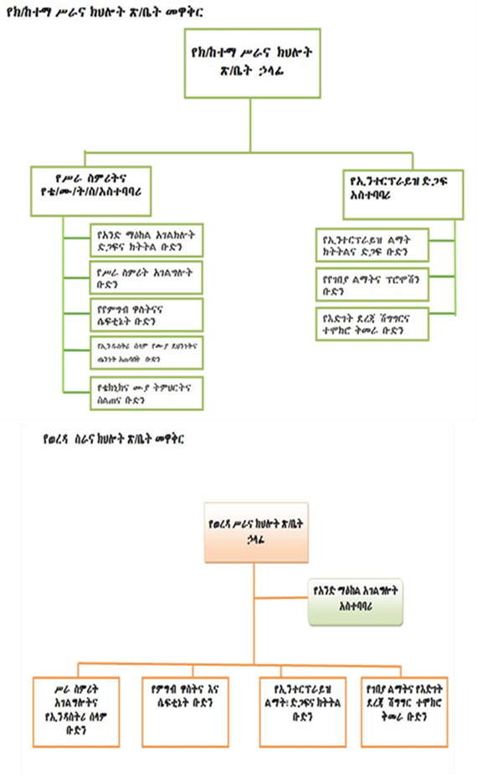

የፎቶ ማህደር
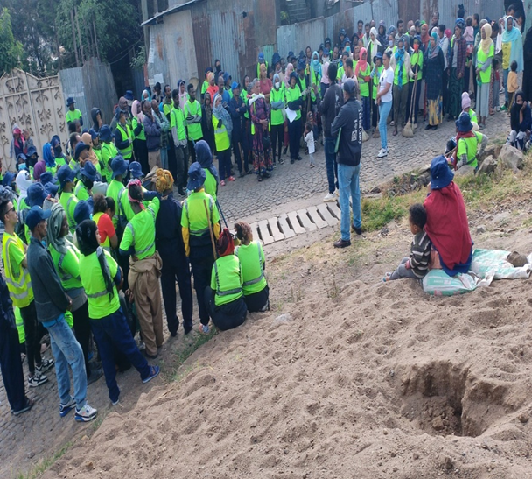


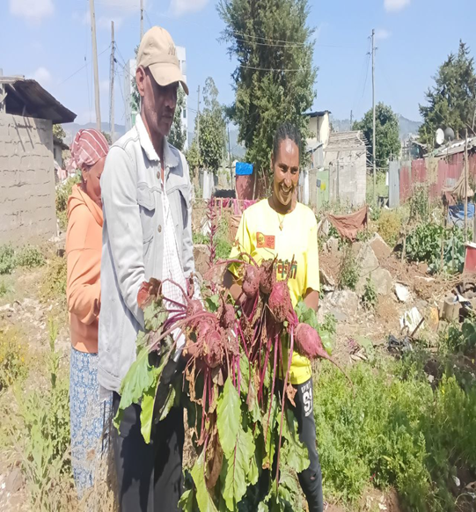

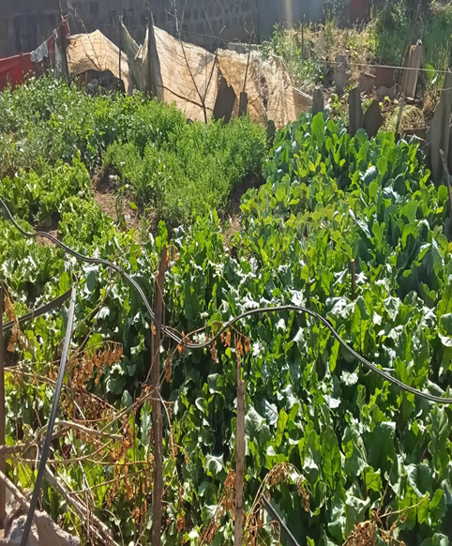

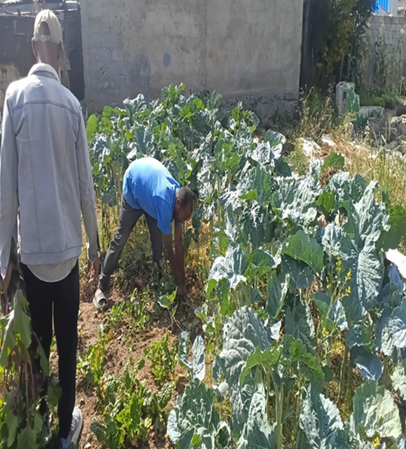

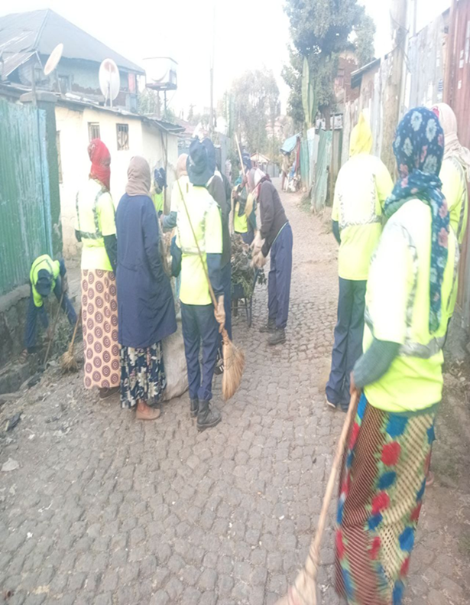

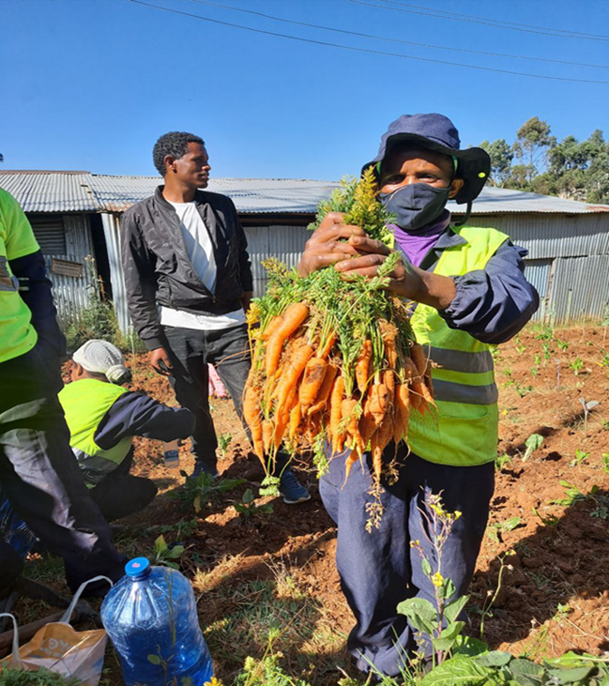

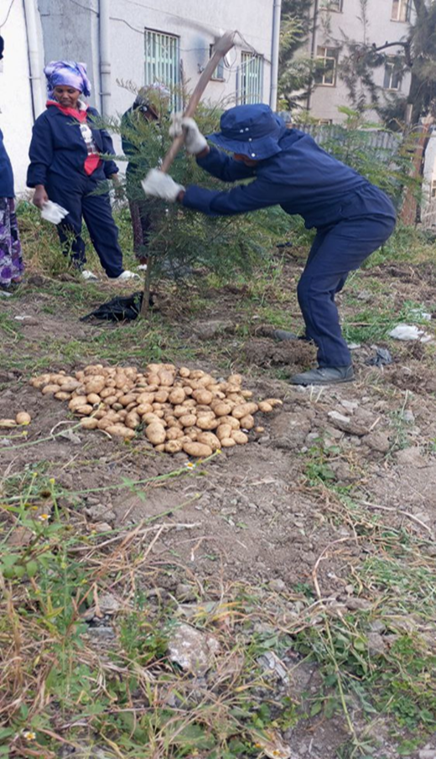
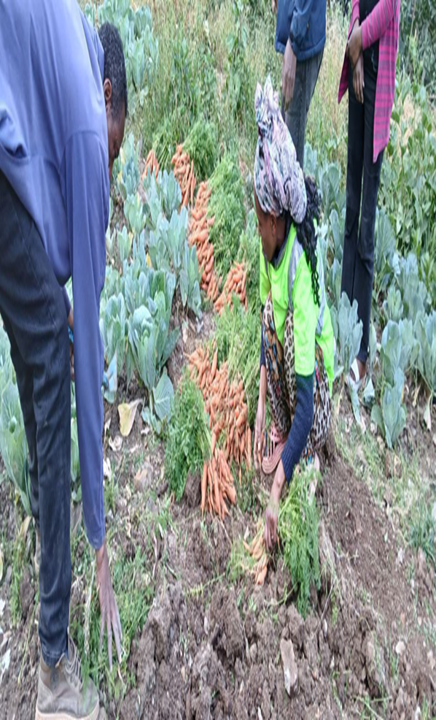

6. በአፈጻጸም የታዩ ጥንካሬ እና ክፍተቶች

6.1. የታዩ ጥንካሬዎች
- ስራዎች በጊዜ እና በወቅቱ እንዲከናወኑ ከሚመለከታቸው አካላት ጋር እየተደረገ ያለው ስራ ጥሩ መሆኑ፤
- ለስራ ፈላጊ ምዝገባ የሚያስፈልጉ ግብአቶችን ማውረድ መቻሉ፤
- በተጠናከረና በተደራጀ መልኩ ድጋፍና ክትትል እየተደረ መሆኑ፤
- የባለሙያ እጥረት ያለበትን ወረዳዎች ወክለው እንዲያሰሩ መደረግ መቻሉ፤
- የሪፖርት ፎርማት ወጥ እንዲሆን እና የተሟላ ሪፖርት እንዲላክ ፎርማቶችን የማውረድ ስራ እየተሰራ መሆኑ፤
- የፖለቲካ አመራሩ በተለይ የ2017 በጀት አመት የስራ እድል ፈጠራ እቅድን ለማሳካት የንቅናቄ እቅድ በማቀድና የጋራ በማድረግ በየደረጃው ወደስራ መገባቱ፤
- የስራ ድል ፈጠራ ምክር ቤት አደረጃጀት አባላት በየደረጃው ስራ እድል ፈጠራ ላይ ትኩረት በማድረግ ወደ ስራ መገባቱ፤
  - የታዩ ክፍተቶች
- ረጅም ጊዜ ነዋሪ ሆነው መታወቂያ የሌላቸው ዜጎች የስራ ዕድል ጥያቄ ማቅረባቸው እና አለመፈታቱ፡፡
- በክፍለ ከተማችን የመስሪያ ቦታ እጥረት መኖሩ
- በኮሪደር የተገነቡ ፓርኪንጎች ለስራ አጥ ወጣቶች አለመተላለፉ
- ባዛር ላይ አዳዲስ ኢንተርፕራይዞች በካሬ አራት ሺ ብር እፍያ መጠየቁ
  - ቀጣይ ትኩረት አቅጣጫዎች
- የስራ እድል ፈጠራውንና የኢንተርኘራይዞችን የድጋፍ ስራ በጥራት ለመፈፀም የሚያስችሉ መረጃዎች በጥራት ማደራጀት፣
- የስራ እድል ፈጠራ ተግባሩን አሁን ካለበት በበለጠ በማጠናከር ዝርዝር አፈጻጸም በጀነራል ካውንስል፣ በጥቅላላ ካውንስል፤ በምክር ቤት በመገምገምና ባለድርሻዎች ስራው ያለበትን ደረጃ በተገቢው እንዲያውቁት በማድረግ፣
- ከእቅድ በታች የተከናወኑ ተግባራትን በመለየት እንዴት ከአፈፃፀም በታች እንደተፈፀሙ በመገምገም ክፍተቶችን በመለየት ትምህርት እንዲወሰድበት ማድረግ፣

